Муниципальное бюджетное общеобразовательное учреждение
средняя общеобразовательная школа № 14 г. Невинномысска

Отчет о работе
второго потока
лагеря с дневным пребыванием детей муниципального бюджетного общеобразовательного учреждения средней общеобразовательной
школы № 14 города Невинномысска
«Солнышко»

Профильная смена: ПДД

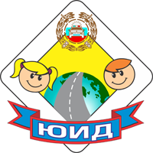
Старший воспитатель: Стрижавчук Н.С.
Невинномысск, 2017 г.

Летние каникулы составляют значительную часть объема свободного времени школьников и являются наиболее благоприятным периодом для организации досуга детей, укрепления их физического, психологического и «творческого» здоровья. Летом дети растут, становятся лучше. Надо только помочь им в этом.
На базе муниципального бюджетного общеобразовательного учреждения средней общеобразовательной школы № 14 г. Невинномысска с 26 июня по 16 июля 2017 года работал второй поток летнего лагеря с дневным пребыванием детей «Солнышко» (профильная смена: ПДД, профильная программа «дядя Степа».
Лагерь посещали 50 детей в возрасте от 7 до 13 лет включительно. Было сформировано два отряда без организации сна. Преимущественно лагерь посещали дети из семей, нуждающихся в особой защите государства: малообеспеченных (28%), неполных (24 %), многодетных (28 %) семей, опекаемые (12 %).

Для ежедневного отдыха детей были обустроены: игровая комната, комната отдыха, места для проведения гигиенических процедур. С целью закаливания, укрепления физического и духовного здоровья лагерю был предоставлен спортивный зал. Актовый зал был предназначен для реализации креативной линии, индивидуальных особенностей детей, социализации ребенка в коллективной деятельности через разнообразные формы и методы организации досуга.
В распоряжении детей были: музыкальный центр, настольные игры, мячи. Работали библиотека, компьютерный класс.
- «Город мастеров».
Проведение смены было обусловлено необходимостью:
- организованного отдыха детей;
- использования богатого творческого потенциала детей;
- укрепления здоровья детей, отдыхающих в лагере.
Режим деятельности лагеря. С 8.30 до 14.30 в течение этого времени дети находились в пришкольном лагере в соответствии с утвержденным режимом дня.
Лагерь работал в соответствии с программой деятельности летнего лагеря с дневным пребыванием «Солнышко» (профильная смена: ПДД).
Цель профильной смены: создание благоприятных условий для полноценного отдыха, оздоровления детей в летний период, развития их интеллектуального и творческого потенциала, самореализация каждого участника смены. Формирование у воспитанников лагеря устойчивых навыков безопасного поведения на улицах и дорогах.
Задачи:
- Создавать условия для организованного отдыха детей;
- Формировать у учащихся потребность в изучении правил дорожного движения и осознанное к ним отношение;
- Формировать устойчивые навыки соблюдения и выполнения правил дорожного движения;
- Воспитывать чувство ответственности, культуры безопасного поведения на дорогах и улицах.
- Обучить способам оказания самопомощи и первой медицинской помощи.
- Приобщать ребят к творческим видам деятельности, развитие творческого мышления;
- Создавать благоприятные условия для укрепления здоровья детей;
- Предоставлять ребенку возможность для самореализации на индивидуальном личностном потенциале;
- Формировать у ребят навыки общения и толерантности.
Методика работы с детьми строилась в направлении личностно ориентированного взаимодействия с ребёнком, делался акцент на самостоятельное экспериментирование и поисковую активность самих детей, что побуждало их к творческому отношению при выполнении заданий. При реализации программы использовались следующие методы:
- словесные (устное изложение, беседа);
- наглядные (демонстрация наглядных пособий);
- практические (тренировочные упражнения, оздоровительные минутки);
-проектов (выполнение индивидуальных и групповых творческих проектов);
- игровой (ролевые игры);
- индивидуальный (исследования, минутки рефлексии);

Формы организации:
Одной из главных идей в работе с детьми в пришкольном летнем лагере является сохранение и укрепление здоровья детей, поэтому были проведены следующие мероприятия:
-ежедневный осмотр детей медицинским работником;
-утренняя гимнастика;
-принятие солнечных и воздушных ванн
-организация пешеходных экскурсий;
-организация здорового питания детей;
-организация спортивно-массовых мероприятий:
-соревнования по лёгкой атлетике, шахматам, настольному теннису;
- спортивные эстафеты;
-подвижные спортивные игры;
- создание уголка безопасности дорожного движения
- изучение правил дорожного движения и пропаганда их
- встречи и беседы с инспектором ГИБДД
- встречи с медицинским работником, с целью изучения основ медицинских знаний и применения знаний на практике
- проведение практических занятий по вождению велосипеда;
- проведение игр, конкурсов, соревнований;
- 10 минут чтения «Чтение произведений о ПДД» (Н.Носов «Автомобили», Г.Юрмин «Любопытный мышонок», А. Дорохов «Подземный ход», «Заборчик вдоль тратуара» идр.)
В календарный план работы смены включены мероприятия различного направления.
Особое место в профильной смене лагеря занимали общественные акции по ПДД:
-«Письмо водителю»;
- «Письмо родителям»;
-«Письмо велосипедисту»;
- «Пешеход»;
- Выставка рисунков «Осторожно, Дети».
Эти мероприятия вызвали живой интерес, как у детей, так и у взрослых, к которым они обращались.
В настоящее время процесс воспитания связывают с деятельностным подходом. Одним из видов такого подхода является проектная деятельность. Поэтому в в лагерную смену были включены несложные проекты: творческий проект «Дорожная азбука», журнал «Светофорчик», агитбригада «Дорожные знаки».
Для раализации задач лагеря с дневным пребыванием детей в полном объеме использовались также такие формы, как экскурсии, прогулки, соревнования, конкурсы, викторины, беседы.
Ожидаемые результаты и способы оценки результативности реализации программы:
Ожидаемые результаты | Способы и методы оценки и проверки результативности
Оздоровление и отдых 100 мальчишек и девчонок нашей школы | Листок здоровья, сравнительные результаты контрольного взвешивания детей в начале и в конце потока
100 % участие детей в реализации программы в течение потока | Табель посещаемости лагеря, наблюдения
Реализация творческих способностей детей через 100 % занятость в школьных и городских мероприятиях | Конкурсы творческих работ, наблюдения
Мотивация на активную жизненную позицию в формировании патриотизма, здорового образа жизни и получении конкретного результата от своей деятельности | Анкетирование
Во время организации смены использовались индивидуальные и игровые формы работы с отдыхающими.
Для каждого ребёнка в лагере были созданы все условия, чтобы отдохнуть и укрепить свое здоровье, проявить свои способности.
В лагерне работали: старший воспитатель, воспитатели, медицинский работник. Сотрудники столовой кормили детей вкусными завтраками и обедами.
Вожатые-старшеклассники Ткаченко Елизавета, Рыбникова Милена, Хачатурян Наталия, Семененко Александра, смогли организовать досуг детей таким образом, что жизнь ребят в лагере стала веселой и незабываемой. Здесь каждый ребенок смог проявить свои творческие, физические и умственные способности.
У детей сформировались умения работать и жить в коллективе, стремление к самостоятельной творческой деятельности, навыки развивающие инициативу, организаторские способности, ответственность и возможность принимать самостоятельные решения, а самое главное, ребята получили новые знания, смогли закрепить их практически во время занятий, викторин, конкурсов по безопасному поведению и соблюдению правил дорожного движения.
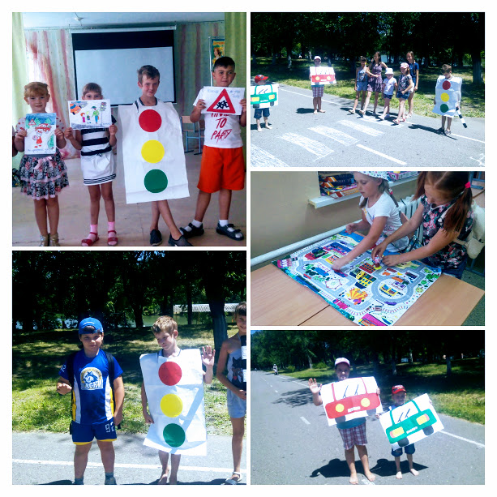
Таким образом, в ходе реализации программы лагеря были получены следующие результаты:
- Организованная занятость детей в летнее время;
- Общее оздоровление воспитанников, укрепление их здоровья;
- Укрепление физических и психологических сил детей, развитие лидерских и организаторских качеств, приобретение новых знаний, развитие;
- Творческих способностей, детской самостоятельности и самодеятельности;
- Личностный рост участников смены;
- Повышение уровня знаний детьми основ безопасного поведения на дороге, правил дорожного движения;
- Сохранение жизни и здоровья детей и подростков, снижение числа дорожно-транспортных происшествий с их участием;
- Воспитание транспортной культуры безопасного поведения на дорогах детей и подростков;
- Сокращение правонарушений несовершеннолетними в сфере дорожного движения;
- Создание «Дорожной азбуки», выпуск журнала «Светофорик», выступление агитбригады «Дорожные знаки».

